

**Kiến thức cần nhớ**

- Quy đồng mẫu số: Nên tìm mẫu số chung bé nhất.

- So sánh phân số:

+ Hai phân số cùng mẫu: Phân số nào có tử số lớn hơn thì lớn hơn và ngược lại.

+ Hai phân số cùng tử: Nếu mẫu số lớn hơn thì phân số đó bé hơn và ngược lại.

+ So sánh với 1: Phân số nào có tử số lớn hơn mẫu số thì phân số đó lớn hơn 1 và ngược lại.

**Lớp :** ………………

**Họ và tên**: ………………………………

**Bài tập cuối tuần**

**Lớp 4 – Tuần 27**

**Bài tập cuối tuần**

**Lớp 4 – Tuần 10**



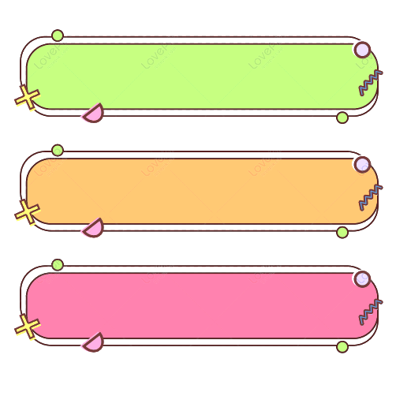

**PHẦN TRẮC NGHIỆM**

**Khoanh vào chữ cái đặt trước câu trả lời đúng:**



Câu 1. Bạn Nam ăn hết $\frac{3}{4}$ quả táo, nghĩa là:

1. Quả táo đó được chia làm 4 phần, Nam ăn hết 3 phần.

##### Quả táo đó được chia làm 3 phần bằng nhau, Nam ăn hết 3 phần như thế.

1. Quả táo đó được chia làm 4 phần bằng nhau, Nam ăn hết 3 phần như thế.

##### Quả táo đó được chia làm 7 phần bằng nhau, Nam ăn hết 3 phần như thế.

Câu 2. Mẫu số chung nhỏ nhất của các phân số sau: $\frac{9}{2}$; $\frac{5}{3}$; $\frac{3}{4}$ là:

|  |  |  |  |
| --- | --- | --- | --- |
| A. 24 | B. 12 | C. 8 | D. 6 |

Câu 3. Trong các phân số sau: $\frac{4}{3}$; $\frac{5}{3}$; $\frac{3}{3}$; $\frac{8}{12}$; phân số bé nhất là:

|  |  |  |  |
| --- | --- | --- | --- |
| A. $\frac{4}{3}$ | B. $\frac{5}{3}$ | C. $\frac{3}{3}$ | D. $\frac{8}{12}$ |

Câu 4. Trong các phân số sau: $\frac{2}{3}$; $\frac{3}{4}$; $\frac{4}{6}$; $\frac{5}{12}$; phân số lớn nhất là:

|  |  |  |  |
| --- | --- | --- | --- |
| A. $\frac{2}{3}$ | B. $\frac{3}{4}$ | C. $\frac{4}{6}$ | D. $\frac{5}{12}$ |

Câu 5. Rút gọn phân số $\frac{180}{252}$ được phân số tối giản là:

|  |  |  |  |
| --- | --- | --- | --- |
| A. $\frac{45}{63}$ | B. $\frac{90}{126}$ | C. $\frac{5}{7}$ | D. $\frac{5}{8}$ |

Câu 6. Quy đồng mẫu số hai phân số : $\frac{1}{12}$ và $\frac{5}{24}$ được:

|  |  |  |  |
| --- | --- | --- | --- |
| A. $\frac{24}{208}$ và $\frac{60}{208}$ | B. $\frac{2}{24}$ và $\frac{5}{24}$ | C. $\frac{5}{12}$ và $\frac{5}{24}$ | D. $\frac{5}{60}$ và $\frac{5}{24}$ |

Câu 7. Phân số bằng phân số $\frac{7}{9}$ là:

|  |  |  |  |
| --- | --- | --- | --- |
| A. $\frac{18}{54}$ | B. $\frac{35}{49}$ | C. $\frac{56}{63}$ | D. $\frac{105}{135}$ |

Câu 8. Dãy phân số được viết theo thứ tự từ bé đến lớn là:

|  |  |  |  |
| --- | --- | --- | --- |
| A. $\frac{1}{2}$; $\frac{1}{3}$; $\frac{3}{8}$ | B. $\frac{3}{8}$; $\frac{1}{3}$; $\frac{1}{2}$ | C. $\frac{1}{3}$; $\frac{1}{2}$; $\frac{3}{8}$ | D. ; ; |

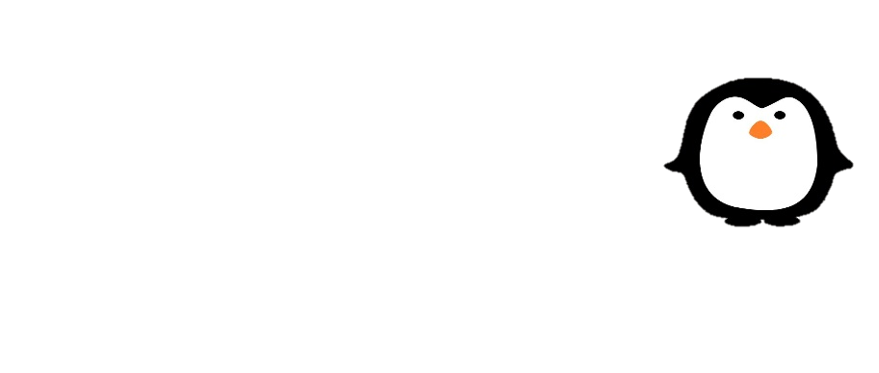

**Bài 1**

**PHẦN TỰ LUẬN**

**Rút gọn các phân số sau:**

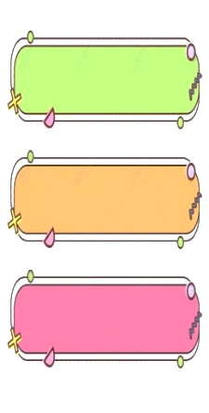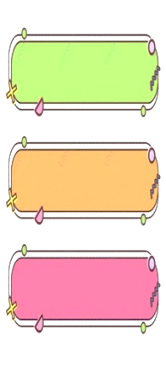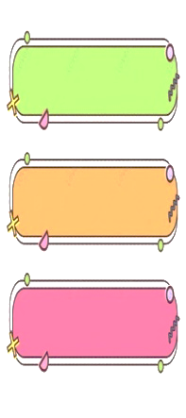





**Viết các phân số thích hợp vào chỗ chấm:**



**Bài 2**

Trong các phân số:  ;  ;  ;  ;  ; 

a) Các phân số bé hơn 1 là:

b) Các phân số bằng 1 là:

c) Các phân số lớn hơn 1 là: 

**Bài 3**

**Quy đồng mẫu số các phân số sau:**



1. $\frac{5}{6}$ và $\frac{7}{18}$

……………………………………………………………………………..……………………………………………..

………………………………………………………………………………………………..

………………………………………………………………………………………………..

1. $\frac{3}{4}$ và

……………………………………………………………………………..……………………………………………..

………………………………………………………………………………………………..

………………………………………………………………………………………………..



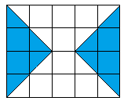

**Bài 4**



**Thử thách vui**

Phân số chỉ số phần đã tô màu của hình là dưới đây là:……………………